 | GOVERNO DE SANTA CATARINA  Secretaria de Estado da Saúde  Comissão Intergestores Bipartite
DELIBERAÇÃO 042/CIB/15

A Comissão Intergestores Bipartite, no uso de suas atribuições, ad referendum, referente à PPI.

APROVA

1. ALTERAÇÕES DA PPI, COMPETÊNCIA MARÇO 2015.

2. Em função da não homologação de Portaria Ministerial de Teto referente às competências janeiro/2015 (Deliberação CIB/515/2014) e fevereiro 2015 (Deliberação 21/2015), serão contempladas nesta Deliberação, competência março de 2015, as alterações, remanejamentos e ajustes retroativos das Deliberações citadas.

Deliberação CIB nº 515/14

  - Antonio Carlos - Transferência das unidades de saúde abaixo elencadas para a gestão municipal. O valor a ser transferido da GE para a GM do município é de R$ 4.291,79 (quatro mil, duzentos e noventa e um real e setenta e sete centavos).
A partir da competência janeiro/2015, o referido município será responsável pela contratação, processamento, paramento, controle, avaliação do prestador que será assumido a gestão.

UNIDADE DE SAÚDE | CNES
US DE ANTONIO CARLOS | 2689189
LABORATORIO GERONIMO | 2672383

GRUPO | % | VALOR
TFD | 100% | 93,98
301 | 100% | 368,47
202A | 100% | 3.828,90
202C | 100% | 0,40
307 | 100% | 0,04
TOTAL |  | 4.291,79

  - Paulo Lopes - Transferência das unidades de saúde abaixo elencadas para a gestão municipal. O valor a ser transferido da GE para a GM do município é de R$ 6.719,08 (seis mil setecentos e dezenove reais e oito centavos).
A partir da competência janeiro/2015, o referido município será responsável pela contratação, processamento, paramento, controle, avaliação do prestador que será assumido a gestão.
UNIDADE DE SAÚDE | CNES
UNIDADE SANITÁRIA LUCIA HELENA DOS SANTOS | 2418975
VITALAB LAB. DE ANALISES CLINICAS | 3112772

GRUPO | % | VALOR
TFD | 100% | 166,25
0301C | 100% | 359,63
0202A | 100% | 3.960,18
0202C | 100% | 1.513,25
211 | 100% | 0,31
302 | 100% | 719,46
 |  | 6.719,08

  - Santa Terezinha do Progresso–– Transferência das unidades de saúde abaixo elencadas para a gestão municipal. O valor a ser transferido da GE para a GM do município é de R$ 972,43 (novecentos e setenta e dois reais e quarenta e três centavos).
A partir da competência janeiro/2015, o referido município será responsável pela contratação, processamento, paramento, controle, avaliação do prestador que será assumido a gestão.
UNIDADE DE SAÚDE | CNES
SECRETARIA MUNICIPAL DE SAÚDE | 6475795
POSTO DE SAUDE | 2589028

GRUPO | % | VALOR
TFD | 100% | 499,68
0301C | 100% | 154,73
302 | 100% | 259,99
307 | 100% | 58,03
TOTAL |  | 972,43

1.4 Witmarsum - Transferência das unidades de saúde abaixo elencadas para a gestão municipal. O valor a ser transferido da GE para a GM do município é de R$ 1.015,03 (um mil quinze reais e três centavos). A partir da competência janeiro/2015, o referido município será responsável pela contratação, processamento, paramento, controle, avaliação do prestador que será assumido a gestão.

UNIDADE DE SAÚDE | CNES
UNIDADE SANITARIA CENTRO | 2377349
SECRETARIA MUNICIPAL DE SAUDE | 6521320
UNIDADE MOVEL | 6976220

GRUPO | % | VALOR
TFD | 100% | 264,45
0301C | 100% | 177,67
211 | 100% | 1,18
302 | 100% | 355,43
401 | 100% | 216,30
TOTAL |  | 1.015,03

1.5 Vitor Meireles – O município de Vitor Meireles em cumprimento ao Pacto de Gestão assumiu todas as Unidades de Saúde existentes em seu território na competência dezembro/2014. Na ocasião não foi repassado para o município o teto hospitalar, o grupo 0302- Fisioterapia. O valor a ser transferido da GE do município para a GM do município é de R$ 13.533,46. Com validade a partir da competência janeiro/2015.

1.6 Porto Belo – alocar da GE/SES para a GM de Porto Belo, a título de remanejamento, o valor de R$ 13.001,52 (treze mil, um real e cinqüenta e dois centavos), referente ao teto da APAE aprovado pela Deliberação CIB 228/2013, com validade a partir da competência janeiro/2014.

1.7 Ilhota – alocar da GE/SES para a GM de Ilhota, a título de remanejamento, o valor de R$ 10.254,72 (dez mil, duzentos e cinqüenta e quatro reais e setenta e dois centavos), referente ao teto da APAE aprovado pela Deliberação CIB 228/2013, com validade a partir da competência janeiro/2014.

  - Vitor Meireles – alocar da GE/SES para a GM de Vitor Meireles, a título de remanejamento, o valor de R$ 13.533,46, referente ao pagamento não realizado no mês de dezembro/2014 do teto hospitalar, do grupo 0302- Fisioterapia.

  - Portaria nº 1.858/14 – Remanejar da GE para a GM do município de Irati o Teto de R$ 7.500,00, referente ao Laboratório Regional de Prótese Dentária;

- Portaria nº 1.858/14 – Remanejar da GM do município de Joinville para a GE/SES o valor de R$ 53.046,13, referente à habilitação de novo serviço em Unidade Assistencial em Alta Complexidade em Neurocirurgia do Hospital Jesser Amarante faria, que é uma unidade administrada pela SES;

2.1 Irani – retirar a alocação realizada na competência dezembro/2014 da GE para a GM do município de Irani, a título de ajuste retroativo, o valor de R$ 27.195,45 (vinte e sete mil cento e noventa e cinco reais e quarenta e cinco centavos), Com validade a partir da Competência janeiro/2014.

2.2 Florianópolis, Joinville, Chapecó e Canoinhas- retirar a alocação realizada na competência dezembro/2014 da GE/SES para os municípios de Florianópolis R$ 137.944,64 (cardiologia Intervencionista), Joinville R$ 3.805,78 (Cintilografias), Chapecó R$ 3.805,78 (Cintilografias) e Canoinhas R$ 2.593,74 (Ressonância magnética) somando o valor de R$ 148.149,94 (cento e quarenta e oito mil, cento e quarenta e nove reais e noventa e quatro centavos). Com validade a partir da Competência janeiro/2015.

  - Portaria nº 1.858/14 – descontar do Teto GM do município de Joinville e alocar no Teto GE/SES o valor de R$ 212.184,50, correspondente aos meses de set/14(vigência da Portaria) a dez/14(alocação aos quadros de Teto), período em que foi repassado ao município de Joinville este valor quando o mesmo tem que compor o Teto da GE/SES, pois se trata da habilitação de novo serviço em Unidade Assistencial em Alta Complexidade em Neurocirurgia do Hospital Jesser Amarante faria que é uma unidade administrada pela SES. Esse desconto será retirado na competência fevereiro 2015;

2.4 Em atenção às solicitações dos gestores para alterar o fluxo de atendimento da assistência ambulatorial de média complexidade de seus municípios, com validade para a Competência Janeiro/2015, conforme descritivo sintético abaixo especificado:

SDR | SOLICITANTE | PROCEDIMENTO | VALOR REMANEJADO | ENCAMINHA-  MENTO  ANTERIOR | NOVO ENCAMINHA-  MENTO
5ª | XANXERÊ | TOMOGRAFIA | 2.368,00 | CHAPECÓ | XANXERÊ
13ª | ITUPORANGA | CITOPATOLÓGICO | 1.567,43 | FPOLIS | JOAÇABA
 |  | ANÁTOMO | 1.042,63 | RIO DO SUL | JOAÇABA

  - Total dos remanejamentos por Gestão:

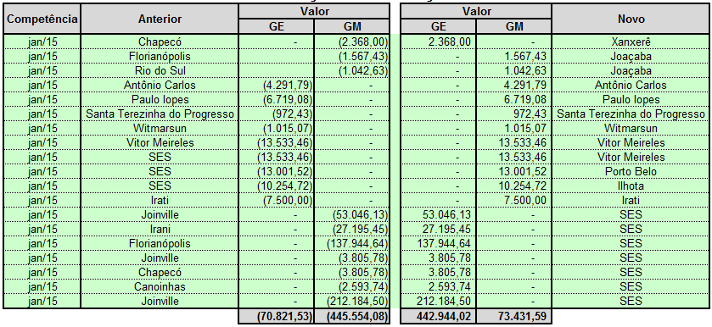

Referente a Deliberação CIB nº 021/15
  - Indaial - Transferência da unidade de saúde abaixo elencada para a gestão municipal. O valor a ser transferido da GE para a GM do município é de R$ 205.837,84 (duzentos e cinco mil oitocentos e trinta e sete reais e oitenta e quatro centavos). A partir da competência fevereiro/2015, o referido município será responsável pela contratação, processamento, pagamento, controle, avaliação do prestador que será assumido a gestão.

UNIDADE DE SAÚDE | CNES
HOSPITAL BEATRIZ RAMOS | 2521873
APAE | 5894204
REDE FEMININA DE COMBATE AO CANCER | 3895289

GRUPO | % | VALOR
0204B | 100% | 1,26
0204C | 100% | 164,18
309 | 100% | 34,4
APAE | 100% | 10.507,74
U/E | 100% | 28.240,08
HOSP | 100% | 154.141,68
Total |  | 193.089,34

  - Paraíso - Transferência das unidades de saúde abaixo elencada para a gestão municipal. O valor a ser transferido da GE para a GM do município é de R$ 1.305,38 (um mil trezentos e cinco reais e trinta e oito centavos). A partir da competência fevereiro/2015, o referido município será responsável pela contratação, processamento, pagamento, controle, avaliação do prestador que será assumido a gestão.

UNIDADE DE SAÚDE | CNES
UNIDADE SANITARIA PARAISO | 2378647
SECRETARIA MUNICIPAL DE SAUDE | 6360580

GRUPO | % | VALOR
TFD | 100% | 708,44
0201B | 100% | 4,88
0301c | 100% | 212,79
0204B | 100% | 1,26
0205A | 100% | 372,09
307 | 100% | 4,42
404 | 100% | 0,09
C E Hanseníase | 100% | 1,41
Total |  | 1.305,38

  - Guarujá do Sul - Transferência das unidades de saúde abaixo elencada para a gestão municipal. O valor a ser transferido da GE para a GM do município é de R$ 3.789,20 (três mil setecentos e oitenta e nove reais e vinte centavos). A partir da competência fevereiro/2015, o referido município será responsável pela contratação, processamento, pagamento, controle, avaliação do prestador que será assumido a gestão.

UNIDADE DE SAÚDE | CNES
UNIDADE SANITÁRIA SESDE DE GUARUJÁ DO SUL | 2378736
POSTO DE SAÚDE LINHA ARARAS | 2378264
SECRETARIA MUNICIPAL DE SAUDE | 6511597
VITAE | 6859828

GRUPO | % | VALOR
TFD | 100% | 870,76
0301c | 100% | 242,72
0211c | 100% | 3,35
0302(Fisio) | 100% | 485,57
202A | 90% | 2.177,84
0202C | 100% | 8,96
total |  | 3.789,20

  - Videira - Transferência da unidade de saúde abaixo elencada para a gestão municipal. O valor a ser transferido da GE para a GM do município é de R$ 54.958,07 (cinqüenta e quatro mil novecentos e cinqüenta e oito reais e sete centavos). A partir da competência fevereiro/2015, o referido município será responsável pela contratação, processamento, pagamento, controle, avaliação do prestador que será assumido a gestão.

UNIDADE DE SAÚDE | CNES
IPA (INSTITUTO DE PATOLOGIA) | 2557819

1.5 Videira – alocar da GE para a GM de Videira, a título de ajuste, o valor de R$ 109.916,14 (cento e nove mil, novecentos e dezesseis reais e quatorze centavos), referente ao pagamento retroativo da competência dezembro/2014 e janeiro/2015 da produção dos grupos 0302 (citopatológico e anatomopatológico) da Unidade de Saúde do Instituto de Patologia- IPA.
Explicamos que findado o contrato entre esta Unidade de Saúde e a SES, de forma permanente, sem que houvessem solicitado a transferência de gestão, inviabilizou a transferência do teto para o município, contudo, como houve produção apresentada na GECOS, torna-se pertinente a passagem para GM do município o valor acima citado. Com validade apenas para competência fevereiro/2015.

1.6 Em atenção às solicitações dos gestores para alterar o fluxo de atendimento da assistência ambulatorial de média complexidade de seus municípios, com validade para a Competência Fevereiro/2015, conforme descritivo sintético abaixo especificado:

SDR | SOLICITANTE | PROCEDIMENTO | VALOR REMANEJADO | ENCAMINHA-  MENTO  ANTERIOR | NOVO ENCAMINHA-  MENTO
13ª | ATALANTA | ANÁTOMO | 166,56 | RIO DO SUL | JOAÇABA
13ª | AURORA | ANÁTOMO | 271,62 | RIO DO SUL | JOAÇABA
14ª | LONTRAS | ANÁTOMO | 466,83 | RIO DO SUL | JOAÇABA
14ª | PRESIDENTE | ANÁTOMO |  | RIO DO SUL | JOAÇABA
14ª | NEREU | ANÁTOMO | 113,61 | RIO DO SUL | JOAÇABA
25ª | ITAIÓPOLIS | LABORATÓRIO
 |  | ESPECIALIZADO | 3.388,88 | CANOINHAS | ITAIÓPOLIS
34ª | POUSO | ANÁTOMO |  | RIO DO SUL | JOAÇABA
34ª | REDONDO | ANÁTOMO | 261,85 | RIO DO SUL | JOAÇABA
34ª | RIO DO | ANÁTOMO |  | RIO DO SUL | JOAÇABA
34ª | CAMPO | ANÁTOMO | 301,93 | RIO DO SUL | JOAÇABA
35ª | BENEDITO |  | 309,01 | BLUMENAU | INDAIAL
 | NOVO | ANÁTOMO | 190,91 | FPOLIS | INDAIAL
 |  | CONSULTA EM |  |  | INDAIAL
 |  | CARDIOLOGIA | 44,80 | GASPAR | INDAIAL
 |  | CONSULTA EM | 10,00 | BENEDITO NOVO | INDAIAL
 |  | PNEUMOLOGIA | 6,90 | BLUMENAU | INDAIAL
 |  | CONSULTA EM |  |  | INDAIAL
 |  | UROLOGIA | 19,00 | BENEDITO NOVO | INDAIAL

  - Total dos remanejamentos por Gestão:
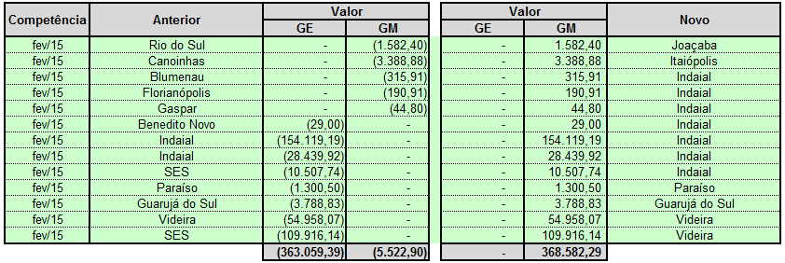

Referente a Deliberação CIB nº 035/15
1.1 Agronômica - Transferência da unidade de saúde, abaixo elencada, para a gestão municipal.
O valor a ser transferido, da GE para a GM, é de R$ 4.731,68 (quatro mil, setecentos e trinta e um reais, sessenta e oito centavos), tendo como base, a produção de janeiro a dezembro/14. A partir da competência março/2015, o referido município, será responsável pela contratação, processamento, pagamento, controle e avaliação do prestador sob a sua gestão.
UNIDADE DE SAÚDE | CNES
UNIDADE SANITÁRIA DE AGRONÔMICA | 2377497

GRUPO | % | VALOR
02.02A | 100% | 2.677,17
02.02C | 100% | 1.462,94
03.01C | 100% | 243,12
03.02 | 100% | 94,63
TFD |  | 253,82
TOTAL |  | 4.731,68

1.2 Ipuaçu - Transferência da unidade de saúde, abaixo elencada, para a gestão municipal.
O valor a ser transferido, da GE para a GM, é de R$ 1.195,84 (Um mil, cento e noventa e cinco reais, oitenta e quatro centavos), tendo como base, a produção de janeiro a dezembro/14. A partir da competência março/2015, o referido município, será responsável pela contratação, processamento, pagamento, controle e avaliação do prestador sob a sua gestão.

UNIDADE DE SAÚDE | CNES
UNIDADE SANITÁRIA DE IPUAÇU | 2410966

GRUPO | % | VALOR
03.01C | 100% | 340,54
TFD |  | 855,30
TOTAL |  | 1.195,84

1.3 Guaramirim - remanejar da GE/SES para a GM de Guaramirim, o valor de R$ 17.762,64 (dezessete mil, setecentos e sessenta e dois reais e sessenta e quatro centavos), referente ao teto da APAE, aprovado pela Deliberação CIB 228/2013. Com validade a partir da competência março/2015.

1.4 Indaial - remanejar da GE/SES para a GM de indaial o valor de R$ 156.246,73 (cento e cinqüenta e seis mil, duzentos e quarenta e seis reais e setenta e três centavos), referente ao aditivo do teto da recontratualizaçao/GECOS do Hospital Beatriz Ramos quando o mesmo ainda se encontrava sob gestão SES. Com validade a partir da competência março/2015.

1.5 Em atenção às solicitações dos gestores para alterar o fluxo de atendimento da assistência ambulatorial de média complexidade, de seus municípios, com validade para a Competência Março/2015, conforme descritivo sintético abaixo especificado:

SDR | SOLICITANTE | PROCEDIMENTO | VALOR REMANEJADO | ENCAMINHA-  MENTO  ANTERIOR | NOVO ENCAMINHA-  MENTO
18ª | CANELINHA | MAMOGRAFIA | 662,23 | PALHOÇA | ITAPEMA
25ª | MONTE CASTELO | LABORATÓRIO ESPECIALIZADO | 334,50 | CANOINHAS | MONTE CASTELO
30ª | ANCHIETA | LABORATÓRIO | 630,87 | FPOLIS
 |  | ESPECIALIZADO | 334,50 | ESTADO
 |  |  | 401,40 | CHAPECÓ | SÃO MIGUEL
 |  | ANÁTOMO | 51,19 | FPOLIS | DO OESTE
 |  | MAMOGRAFIA | 105,42 | CHAPECÓ
 |  |  | 337,25 | ANCHIETA

  - Total dos remanejamentos por Gestão:
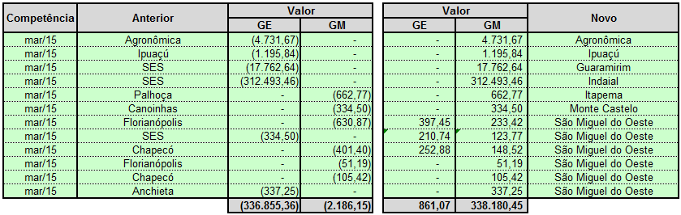

Ajustes retroativos

1.7 Considerando que não houve alteração nos quadros do Ministério da Saúde nas competências janeiro/2015 (Deliberação CIB 515/2014) e fevereiro/2015 (Deliberação CIB 021/2015), informamos e que as modificações contidas nas Deliberações acima citadas foram para pagamentos administrativos retroativamente, a fim de agilizar o pagamento de MAC dos municípios. Devendo, a alteração no Quadro/MS, ocorrer a partir da competência março/2015, conforme abaixo:

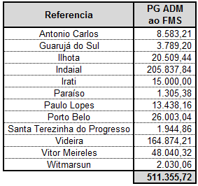

  - Os remanejamentos da Deliberação CIB 515/2014 não homologados em Portaria Ministerial serão realizados na competência Março 2015, assim como o ajuste referente aos meses de janeiro e fevereiro de 2015.

  - Os remanejamentos da Deliberação CIB 021/2015 homologados em Portaria Ministerial, porém revogado logo após a sua publicação, serão realizados na competência Março 2015, assim como o ajuste referente ao mês de fevereiro de 2015.

2.0 Os ajustes referentes aos itens 1.8 e 1.9 serão realizados parte via pagamento Administrativo FES para FMS, conforme item 1.7, e via quadro de remanejamento de Teto SISPPI conforme quadro abaixo.

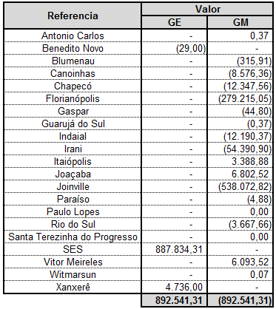

Florianópolis, 10 de março de 2015.

JOÃO PAULO KLEINUBING | SIDNEI BELLÉ
Coordenador CIB/SES  Secretário de Estado da Saúde | Coordenador CIB/COSEMS  Presidente do COSEMS

